- Koostada skeem

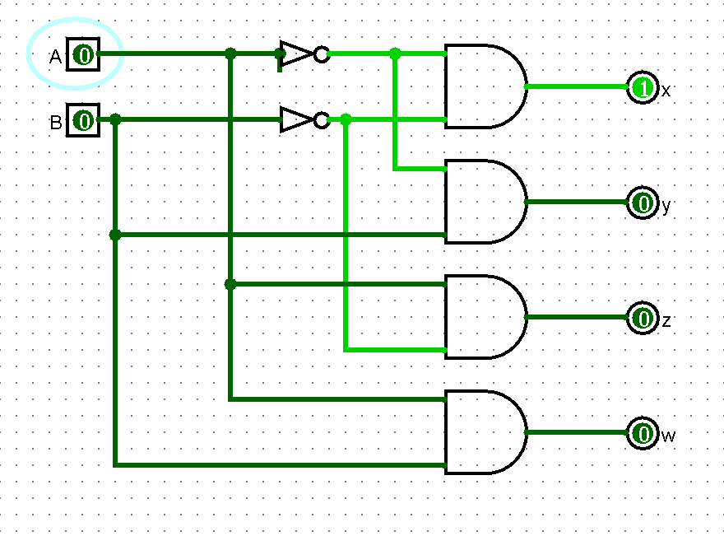

- Vasta küsimustele
https://moodle.tktk.ee/mod/scorm/view.php?id=130096

